使用Glide对接含金属的配体分子（如二茂铁等）

参考：https://www.schrodinger.com/kb/785

Glide无法对接纯粹的金属离子（https://www.schrodinger.com/kb/565），但可以对接含金属的配体，对配体有如下4点要求：

（1）配体需要是一个单独分子；

（2）配体中的金属需要有对应的力场参数；

（3）包括金属在内的配体三维结构需要是合理的；

（4）金属与配体其他部分是0价结合（zero-order bonds）。

不可直接进行ligprep，因为

Edit-Centroids，选择环戊二烯负离子的5个碳原子，Create centroid atom

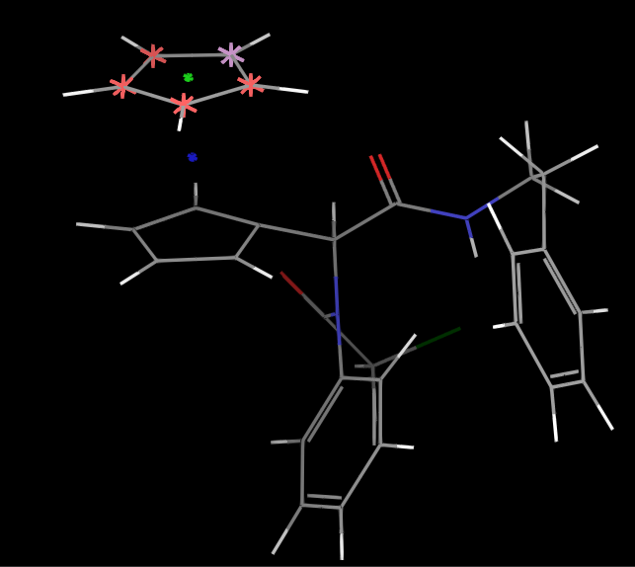

将环戊二烯的中心和Fe连接成共价键：

*Build* → *Add bond*

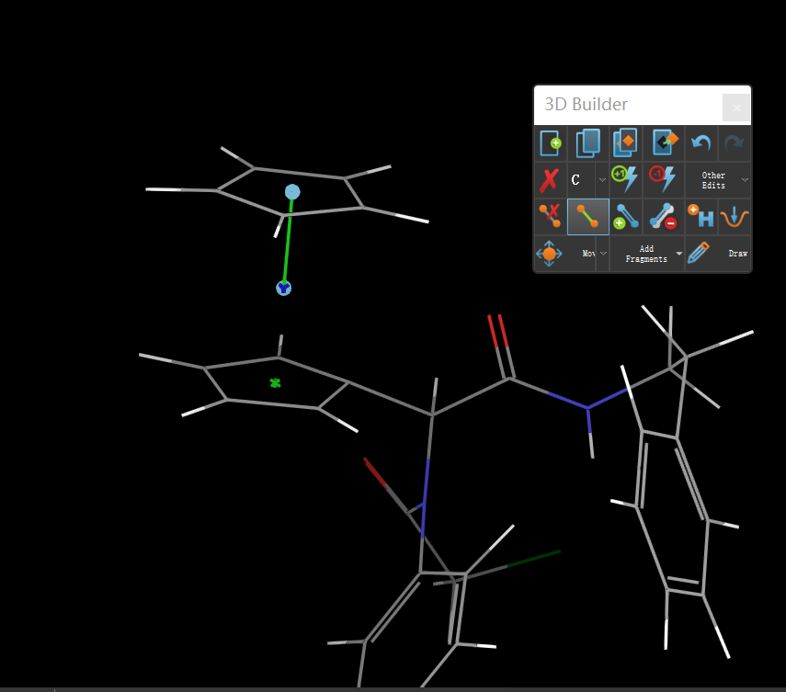

将此共价键设置为0价（Builder-decrement bond order，降为0价。）

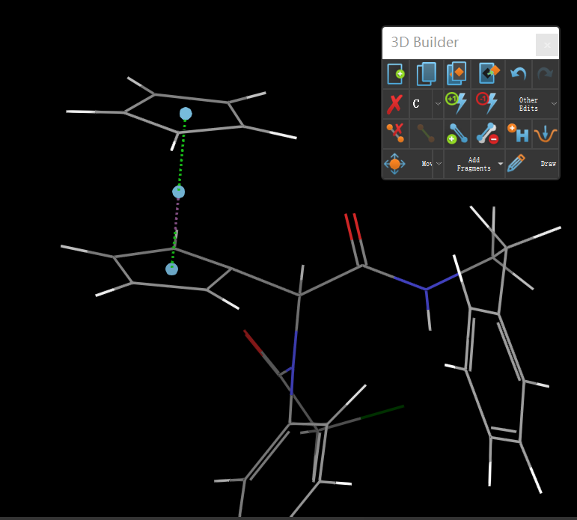

增加中心原子后，ligprep失败。

将Zero-order设置为Fe-C之间的时候，可以输出ligprep的结果

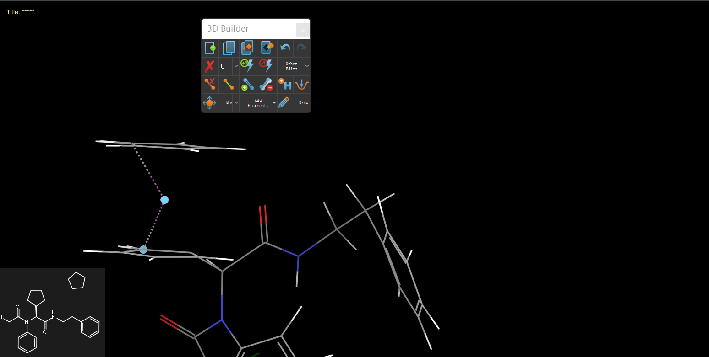

但环戊二烯变成非芳香结构：

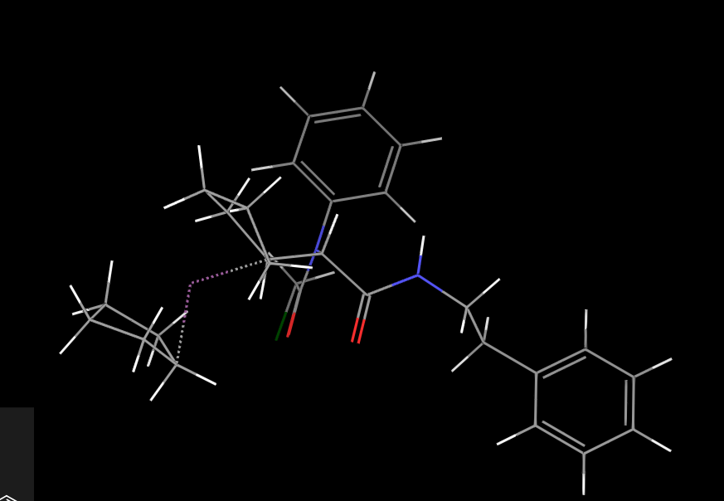

去掉二茂铁的Fe和一个异戊二烯之后，可以正常对接。所以受体是没有问题的。

有Fe的话：

Glide: FATAL ERROR mmffld_getCanonicalConformer: too many molecules in the ct .

impmm_canonicalize: error getting canonical conformer.

GLIDE WARNING: Could not canonicalize ligand.

删除一个异戊二烯，只保留一个一个Fe和异戊二烯

Glide: FATAL mmlewis error: Problems remain with the following atoms:

mmlewis error: 6

run_mmlewis: Failed to generate a valid lewis structure.

Calling OPLS3 atomtyping ...

atomtype_parms_w(): warning: Structure does not appear to have a valid lewis structure

Parameter assignment not performed

GLIDE WARNING: Molecule unsuitable for current force field.

GLIDE WARNING: Atomtyping failed with status=2

GLIDE WARNING: GLIDE SKIPPING LIGAND: STRUCTURE INCOMPATIBLE WITH FORCE FIELD.

ligprep错误：

guard:

INFO atom 6 is of undesired type 79

1 1/0 1/0 1/0 1/0 0/1 0/0 0/0 '*****'

dropped structures:

guard: 1

删除一个异戊二烯，只保留一个一个Fe和异戊二烯。在zero bond order的情况下，将Fe换成Mg之后可以正常ligprep。

但环戊二烯在ligprep后变成非芳香结构：

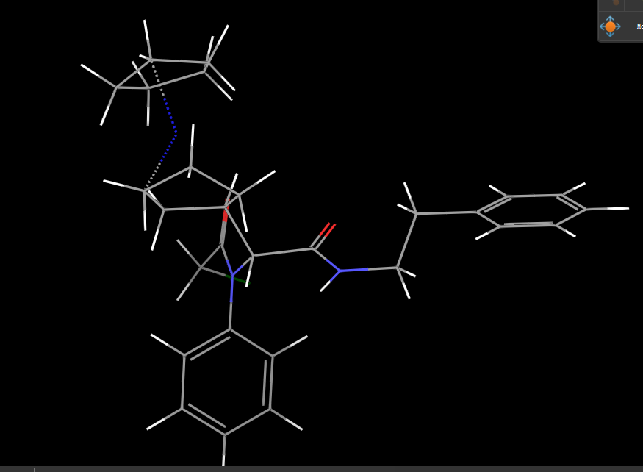

在二维结构上中，可以看到环戊二烯是饱和环：

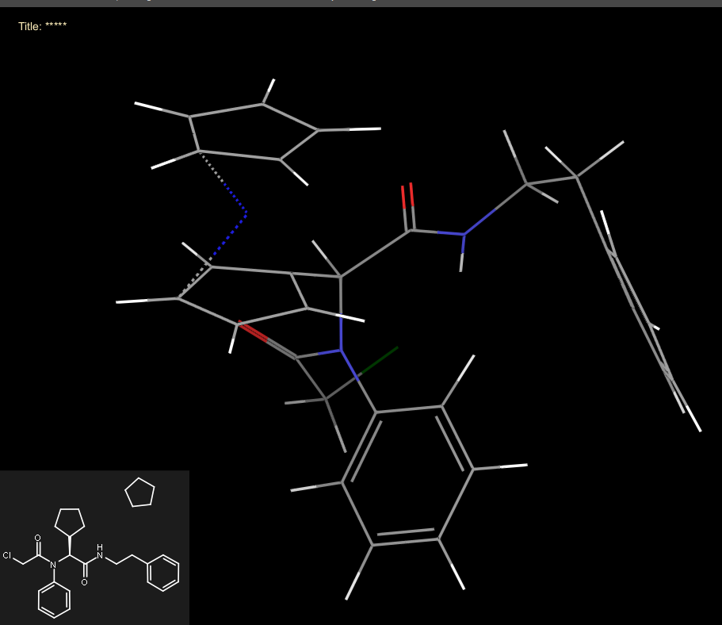

因此，需要想办法先把它变成芳香结构。

Builder-increase bond order

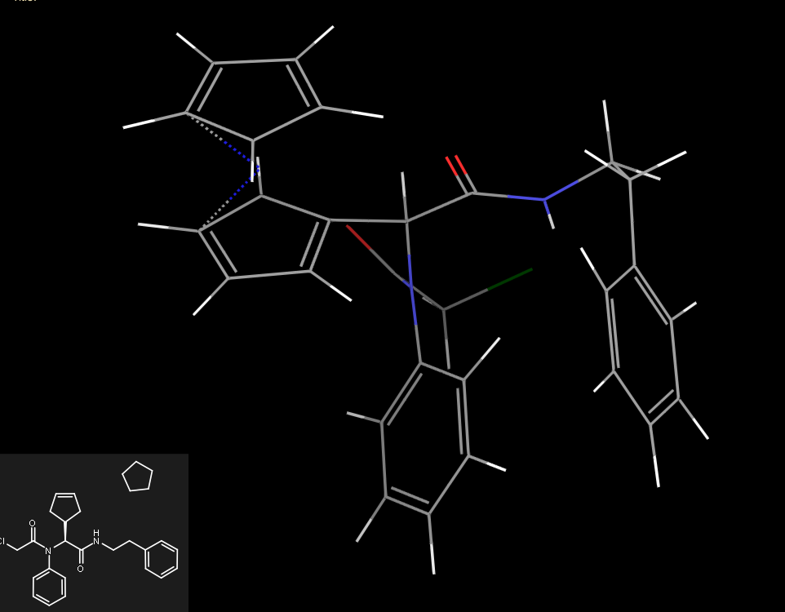

仅仅只增加两个双键还不够：

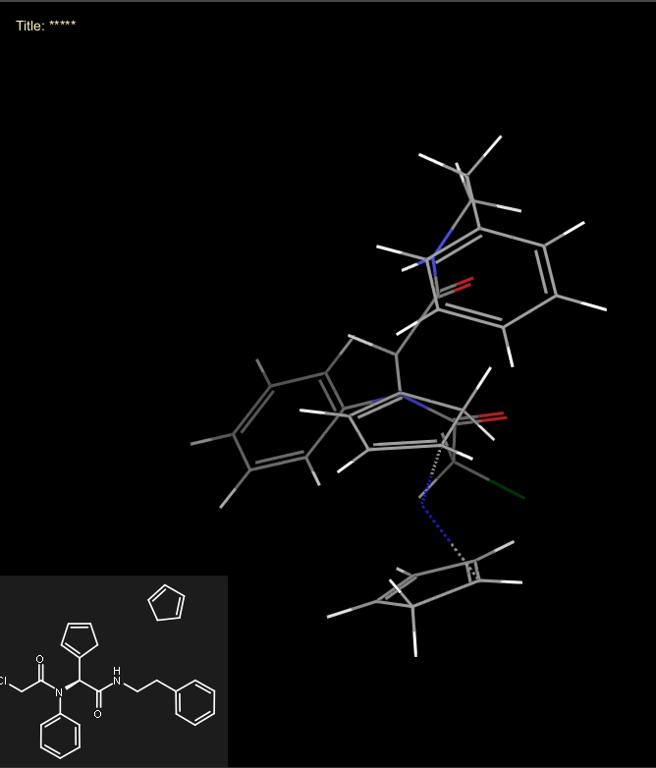

将末端C改为CM：Carbanione，C阴离子，则上面只有一个H。

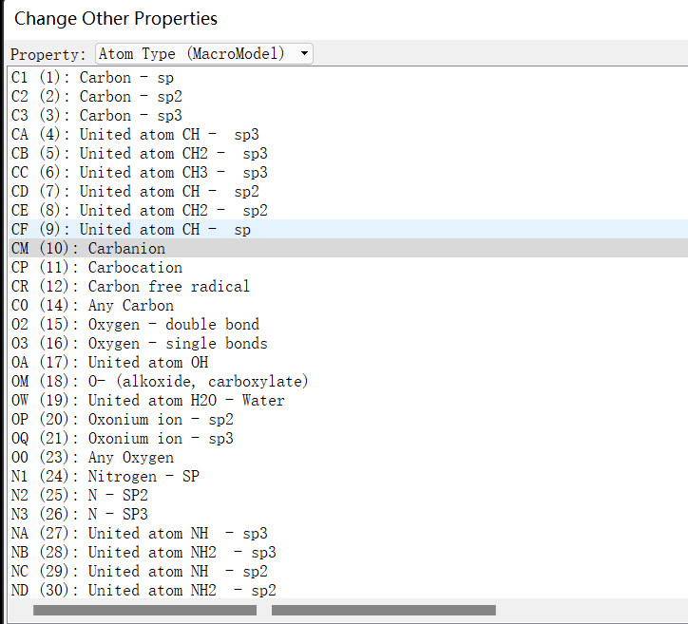

可以生成正确的构象了：

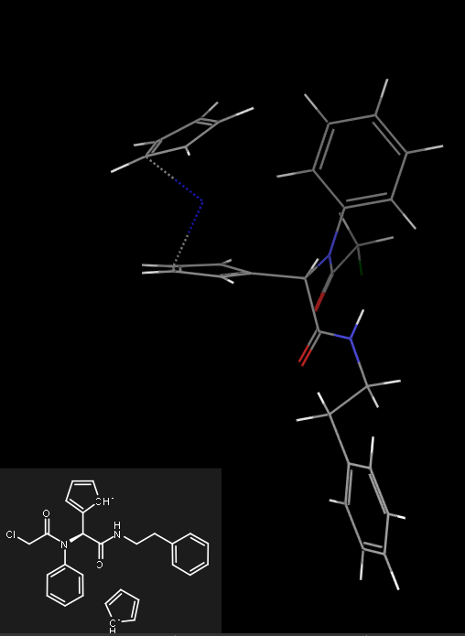

但从二维结构可以看到，现在两个异戊二烯带两个负电荷了。需要把Mg改为带两个正电荷的Mg2+

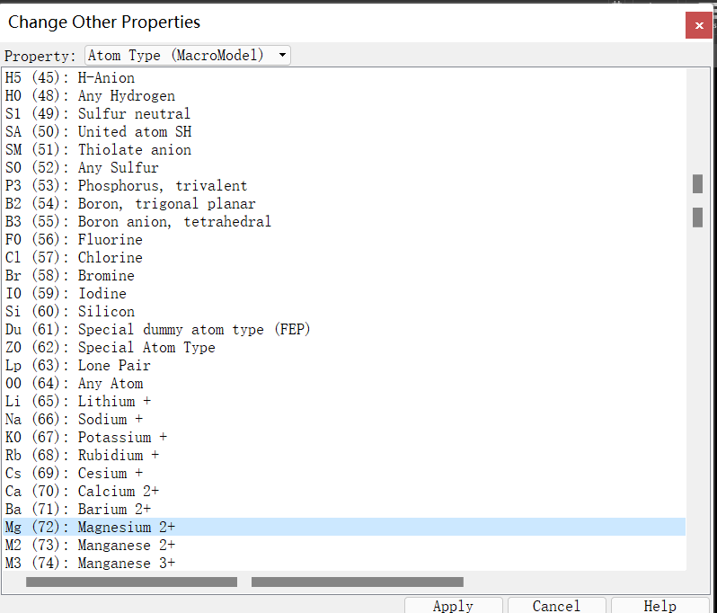

但ligprep失败。

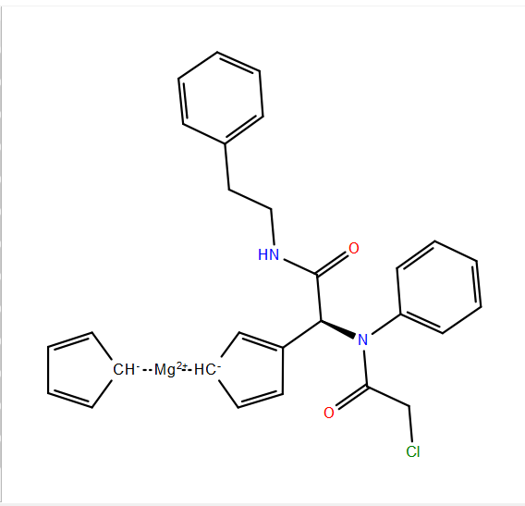

ligprep失败

现在看来，跟Mg的价态有关。如果Mg变成0价，ligprep正常，且能正常对接。